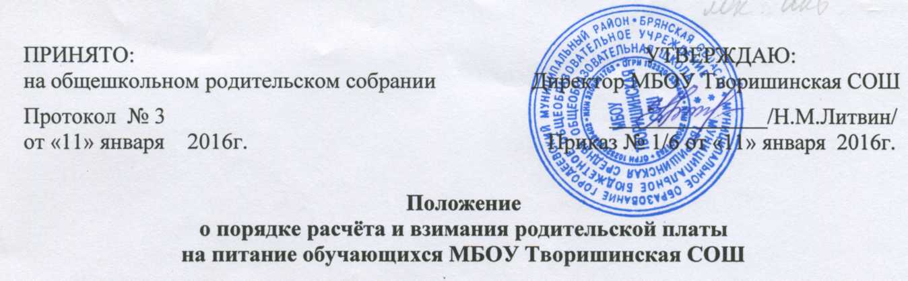

- Настоящее Положение о порядке расчёта и взимания родительской платы на питание обучающихся МБОУ Творишинская СОШ (далее-Положение) разработано с целью упорядочения и совершенствования системы организации питания обучающихся в МБОУ Творишинская СОШ.
- Положение разработано в соответствии с:
-статьей 37 Федерального Закона от 29.12.2012г №273-ФЗ «Об образовании в Российской Федерации»;
-постановлением Правительства Брянской области от 25.12.2015г. №690-п «О внесении изменений в постановление Правительства Брянской области от 30 декабря 2013г. №857-п «Об утверждении государственной программы «Развитие образования и науки Брянской области»;
-Постановлением администрации Гордеевского района Брянской области от 30.12.2015г №814 «Об организации питания обучающихся общеобразовательных учреждений Гордеевского района в 2016 году».
- Расходы на питание обучающихся финансируются из районного и областного бюджета, а также за счет дополнительной родительской платы.
- Бесплатным питанием с 11.01.2016г. обеспечиваются школьники из малообеспеченных и многодетных семей за счет бюджета района из расчета 6 руб.00 коп. в день, из средств областного бюджета-10 руб.00 коп. в день.
- Размер родительской платы на питание обучающихся устанавливается на заседании общешкольного родительского собрания и сохраняется до внесения изменений.
- Адресная поддержка на питание учащимся предоставляется родителям (лицам, их заменяющим) учащихся, посещающих ОУ.
- Родительская плата взимается от фактического количества дето-дней.
- Родители (лица, их заменяющие) обязаны ежемесячно оплачивать питание детей в ОУ, в порядке и в сроки, предусмотренные договором родителей с администрацией ОУ, но не позднее 10 числа текущего месяца за который вносится плата.
- В случае не поступления оплаты за питание ребёнка в ОУ указанный срок применяются меры, определенные действующим законодательством и договором между родителями (лицами, их заменяющими) и администрацией ОУ.
- Классные руководители являются ответственными за сбор родительской платы на питание учащихся с фиксацией в ведомости каждого учащегося и передачу собранных денежных средств ответственному за питание в школе для доставки их в бухгалтерию отдела образования .
- Средства родителей на питание учащихся поступают на лицевой счет МБОУ Творишинская СОШ с последующим расходом на питание в ОУ.
- Ответственность за организацию питания (ст.37, №237-ФЗ «Об образовании в РФ»), за своевременное поступление родительской платы на питание детей в ОУ, за правильное расходование внесенных родителями (лицами их заменяющими) средств возлагается на образовательное учреждение.

